**OPPO y Hasselblad renuevan su alianza estratégica y trabajan juntos en el desarrollo de un innovador sistema de fotografía móvil**

* *Tras cuatro años de trabajo colaborativo, OPPO y Hasselblad han anunciado que seguirán trabajando de forma colaborativa durante un evento especial celebrado en Gotemburgo, Suecia.*
* *Ambas compañías están desarrollando de manera conjunta un innovador sistema de fotografía móvil, con el objetivo de establecer un nuevo estándar de calidad y experiencia en imagen móvil a nivel global.*

**Madrid, a 17 de julio de 2025** – La marca tecnológica global OPPO ha reafirmado hoy su compromiso con la innovación en fotografía móvil al anunciar la renovación de su alianza estratégica con el prestigioso fabricante de cámaras Hasselblad. El anuncio, realizado en un evento especial celebrado en Gotemburgo, Suecia, consolida una colaboración técnica de cuatro años centrada en la serie insignia Find de OPPO. Ambas compañías trabajan actualmente en el desarrollo conjunto de la próxima generación de sistemas de imagen móvil, con el objetivo de marcar un nuevo estándar de calidad en la fotografía en dispositivos móviles.

" *La colaboración con Hasselblad se basa en una pasión compartida por la innovación y en el compromiso de ofrecer la mejor experiencia fotográfica posible”, afirmó Pete Lau, director de producto de OPPO. “Durante los últimos cuatro años, hemos acercado la experiencia profesional y legendaria de las cámaras Hasselblad a los usuarios de OPPO en todo el mundo. Con la ampliación de nuestra alianza, seguiremos superando los límites de la fotografía móvil.*"

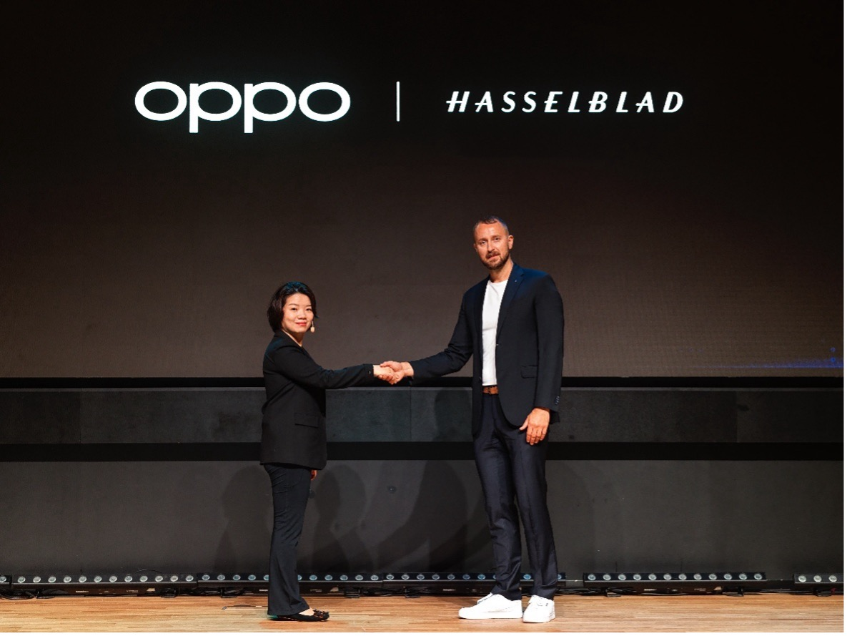

*Olivella Liu, directora global de marca de OPPO, y Bronius Rudnickas, gerente de marketing global de Hasselblad.*

#### Cuatro años de colaboración técnica

Esta alianza se apoya en una sólida base de trabajo conjunto en innovación tecnológica. A lo largo de los últimos cuatro años, y con cada nuevo lanzamiento de la serie Find, los equipos de I+D de OPPO y Hasselblad han trabajado en perfecta sintonía. Esta combinación de conocimientos y experiencia ha permitido desarrollar potentes herramientas de imagen que llevan la legendaria calidad de Hasselblad al mundo de la fotografía móvil.

Entre las principales innovaciones de esta colaboración destacan la emblemática Solución de Color Natural de Hasselblad, adaptada y optimizada para el entorno móvil; el Modo Retrato Hasselblad, que permite capturar retratos profesionales con un efecto bokeh fiel al de los legendarios objetivos de la marca; y el Modo Maestro, diseñado específicamente para reproducir la distintiva paleta cromática de la Hasselblad X2D. Además, esta alianza ha hecho posible la incorporación de funciones creativas como el Modo XPAN de Hasselblad, que revive el icónico formato panorámico 65:24 de la mítica cámara.



**Próxima generación en fotografía móvil: estableciendo un nuevo estándar de calidad**

De cara al futuro, ambas compañías han manifestado su intención de este camino conjunto. Al integrar la estética clásica de Hasselblad con la avanzada tecnología de imagen móvil de OPPO, la alianza seguirá ofreciendo a los usuarios una identidad visual única y una calidad excepcional, permitiendo que más creadores de todo el mundo puedan capturar sus propias obras maestras con facilidad.

Actualmente, OPPO y Hasselblad están desarrollando de manera conjunta un sistema de fotografía móvil de próxima generación, que establecerá un nuevo estándar de calidad y experiencia en fotografía móvil. Próximamente, a lo largo de este año, se darán a conocer más detalles sobre este innovador sistema.

#### La trayectoria de OPPO en fotografía móvil

Durante el evento, OPPO compartió su trayectoria de 17 años de innovación en imagen móvil. Entre los hitos más destacados se encuentran la introducción del primer sensor CMOS apilado del mundo en el OPPO Find 5 en 2012, la tecnología de agrupamiento de píxeles con el OPPO R9 en 2016 y el lanzamiento de la primera cámara teleobjetivo tipo periscopio en 2017. Desde el lanzamiento del Find X6 Pro, OPPO ha elevado de forma constante la calidad de imagen en cada nueva generación de su serie insignia Find X, innovando de manera integral en hardware, software y diseño estético.

Esta filosofía se materializa en su último buque insignia, el Find X8 Ultra, conocido como el “Ultimate Camera Phone”. Reconocido por su extraordinaria calidad de imagen, el OPPO Find X8 Pro marca un antes y un después en fotografía y videografía móvil, estableciendo un nuevo referente en el sector. Este dispositivo incorpora innovaciones como su avanzado sistema de cinco cámaras (Penta Camera System), que incluye la primera cámara True Chroma de la industria, y el revolucionario motor de desenfoque por IA (AI Bokeh Engine), capaz de lograr recortes precisos hasta el nivel de un solo cabello y retratos de aspecto natural. El nuevo Modo Maestro (Master Mode) está diseñado para exprimir al máximo la calidad de imagen, permitiendo capturas ultra nítidas en formato JPEG Max de 50MP y RAW Max de 16 bits y 50MP. Estas características reflejan el compromiso de OPPO por superar los límites en todos los aspectos de la fotografía móvil.

Sumando a estas capacidades de imagen, el Find X8 Ultra ha sido reconocido como la Cámara de Smartphone Nº1 por DXOMARK, obteniendo una puntuación sobresaliente de 169 bajo la recién actualizada versión 6 del Protocolo de Cámara para Smartphones de DXOMARK. El dispositivo alcanzó puntuaciones récord en las categorías de foto y video, consolidando aún más su posición como uno de los mejores dispositivos de imagen del mercado.

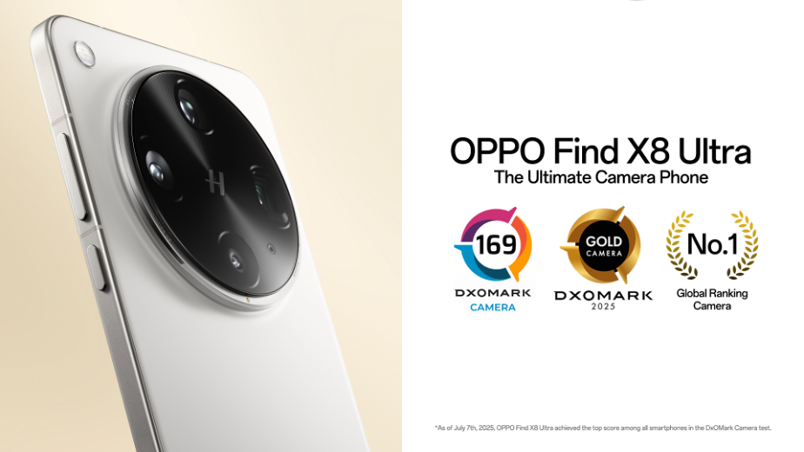

Impulsando su trayectoria pionera en el ámbito de la fotografía móvil, OPPO continúa reforzando su compromiso con el mercado europeo. Bingo Liu, CEO de OPPO Europa, comentó: “*En la primera mitad de 2025, OPPO obtuvo excelentes resultados en toda Europa, impulsados por el exitoso regreso de la serie Find. En los próximos meses, ampliaremos nuestro portafolio con nuevas innovaciones de las familias Find y Reno, y expandiremos nuestra presencia en más mercados europeos. Mientras consolidamos nuestro liderazgo en imagen móvil, seguimos comprometidos con la inversión en esta región y en ofrecer tecnología de vanguardia y experiencias excepcionales a nuestros usuarios*.”

#### OPPO Photography Awards 2025

Para seguir inspirando a su comunidad de usuarios, OPPO anunció oficialmente los [OPPO Photography Awards de 2025,](https://lumo.oppo.com/en/) bajo el lema “Super Every Moment”. Con más de 100.000 euros en premios, este certamen global invita a creadores de todo el mundo a compartir sus momentos más extraordinarios capturados con dispositivos OPPO. Las inscripciones estarán abiertas hasta el 20 de noviembre de 2025.

**Acerca de OPPO**

OPPO es una marca líder mundial de dispositivos inteligentes. Desde el lanzamiento de su primer teléfono móvil - «Smiley Face»- en 2008, OPPO ha perseguido incansablemente la sinergia perfecta entre satisfacción estética y tecnología innovadora. En la actu3lidad, OPPO ofrece una amplia gama de dispositivos inteligentes encabezados por las series Find y Reno. Además de dispositivos, OPPO también ofrece a sus usuarios el sistema operativo ColorOS y servicios de Internet. OPPO está presente en más de 70 países y regiones, con más de 40.000 empleados dedicados a crear una vida mejor para los clientes de todo el mundo.

**Contacto para medios**

TEAM LEWIS   
Paula Fernández / Marina Naharro  / Ana Escudeiro

[opposp@teamlewis.com](mailto:opposp@teamlewis.com)   
[919 266 280](tel:+34919266280)